**Рыцарский турнир для детей 6-7 лет.**

**Сценарий разрабатала:**

**Музыкальный руководитель** – Полютина Елена Александровна.

**Музыкальный. Физкультурно-оздоровительный досуг. Развлечение для детей 6-7 лет, посвященный Дню народного единства.**

**Цель:** Формирование гармонично развитой личности посредством комплексного подхода в организации двигательной деятельности.   
  
**Задачи:**  
1. Обогатить знания детей о воинах различных эпох.  
2. Развивать у детей умение проявлять физические качества (быстроту, силу, ловкость) в условиях соревнований и умение играть в команде.  
3. Формировать у дошкольников основы нравственных качеств, мужественности и женственности.  
  
**Предварительная работа**  
1. За неделю до предстоящего развлечения, воспитателем в группе проводятся беседы по темам «Кто такие рыцари?», «Рыцарские доспехи».  
2. Проводится мастер-класс для родителей «Рыцарские доспехи своими руками».  
3. Изготавливаются костюмы для мальчиков-рыцарей: - доспехи, шлемы, мечи; для девочек – сарафаны и кокошники.  
инструктором по физкультуре и музыкальным руководителем готовятся танцевальные композиции:  
с мальчиками – «Выход рыцарей», хоровод под русскую народную музыку.

**Ход развлечения**

*В музыкальном зале построен замок из спортивных мягких модулей. Девочки занимают места в музыкальном зале.*

**Ведущая:**  
Когда-то в средние века повсюду жили рыцари,  
И жизнь была их нелегка в железной амуниции.  
Гордились рыцари собой, мечами и доспехами.

Давно уж нет рыцарей на свете,  
Но так лишь только говорят, мы с этим не согласны!

Встречайте, юные, сильные, смелые и благородные рыцари нашего детского сада!

1. **«Выход Рыцарей»** - *марш с перестроением, имитационные движения мечом-палкой под музыкальную композицию «гимн День народного единства».*

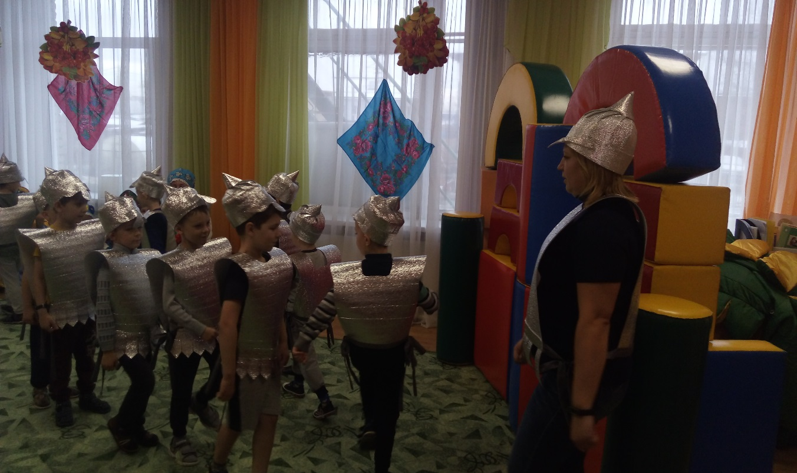

**Ведущая:** Сегодня на нашем рыцарском турнире блеснуть своим мастерством пожелали рыцари из группы «Почемучки» и рыцари из группы «АБВГдейка».

Нет равных нашим рыцарям в скорости и силе. Не каждый сможет быстро пройти, держа в руках огромный и тяжёлый камень. Посмотрите, как мастерски это сделают наши рыцари!

**2. Состязание - эстафета «Силачи».** *«Рыцарям» необходимо пройти, обходя кегли змейкой неся в руках большой мяч фитбол.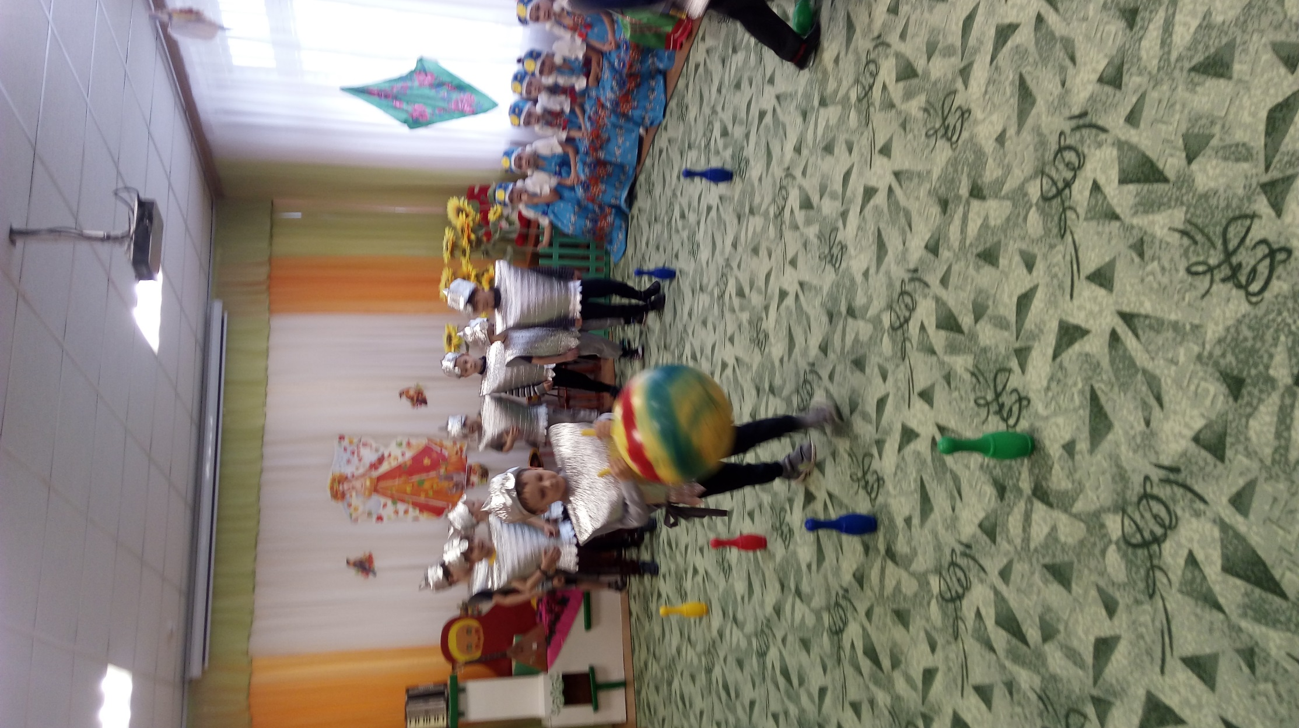*

**Ведущая:** Во все времена незаменимым помощником каждого рыцаря был его верный конь. Оценить, как прекрасно держаться в седле наши рыцари, мы сможем в следующем состязании.

**3. Состязание – эстафета «Всадники»**   
 *Проскакать галопом (змейкой) на лошади – палке, управляя ей одной рукой и держа меч в другой руке. 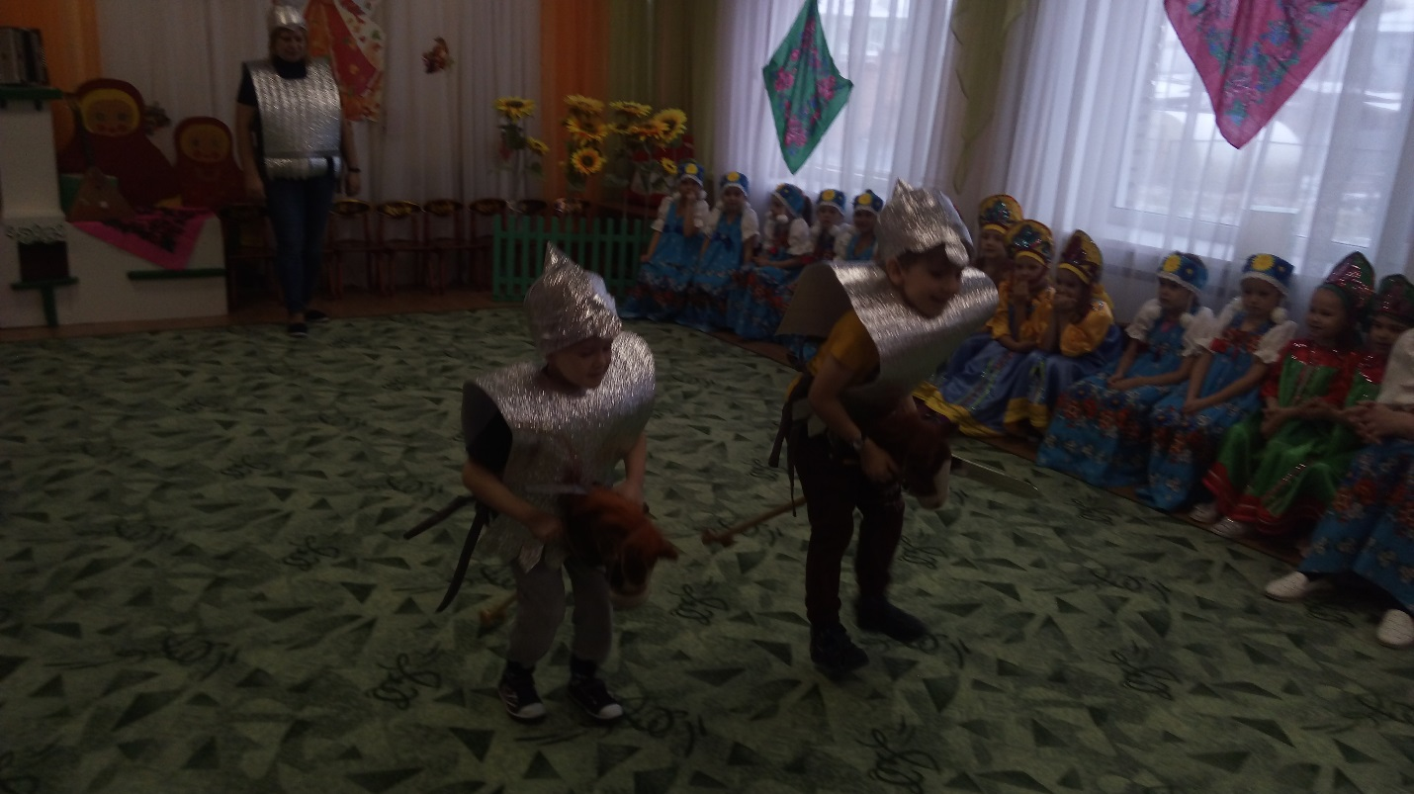*  
**Ведущая:** Рыцари были отличными воинами и превосходно владели мечом. Сильны, быстры и ловки наши рыцари, а смогут ли блеснуть они своей отвагой и сразиться в поединках?

**4. Состязание «Рыцарские поединки».** *Рыцари выходят парами и встают на скамейку друг против друга на расстоянии 1-2м. В руках у рыцарей мяч – фитбол. По сигналу ведущего) «рыцари» одновременно с силой отталкивают мячи навстречу друг к другу, стараясь своим мячом, столкнуть соперника.*

**Ведущая:** *(обращаясь к рыцарям).* В бесстрашии вашем мы все убедились. Хотим мы за помощью к вам обратиться. Прослышали мы, что в саду нашем детском Дракон объявился! И Наших прекрасных девушек в башне «заточил». Его победить вы, конечно же, сможете и выстрелом точным сразите его!

**5. Состязание «Битва с Драконом».** *На встречу рыцарям выходит дракон из замка. Рыцари берут мягкие шары и бросают в дракона. Дракон через некоторое время сдается и освобождает девиц.* 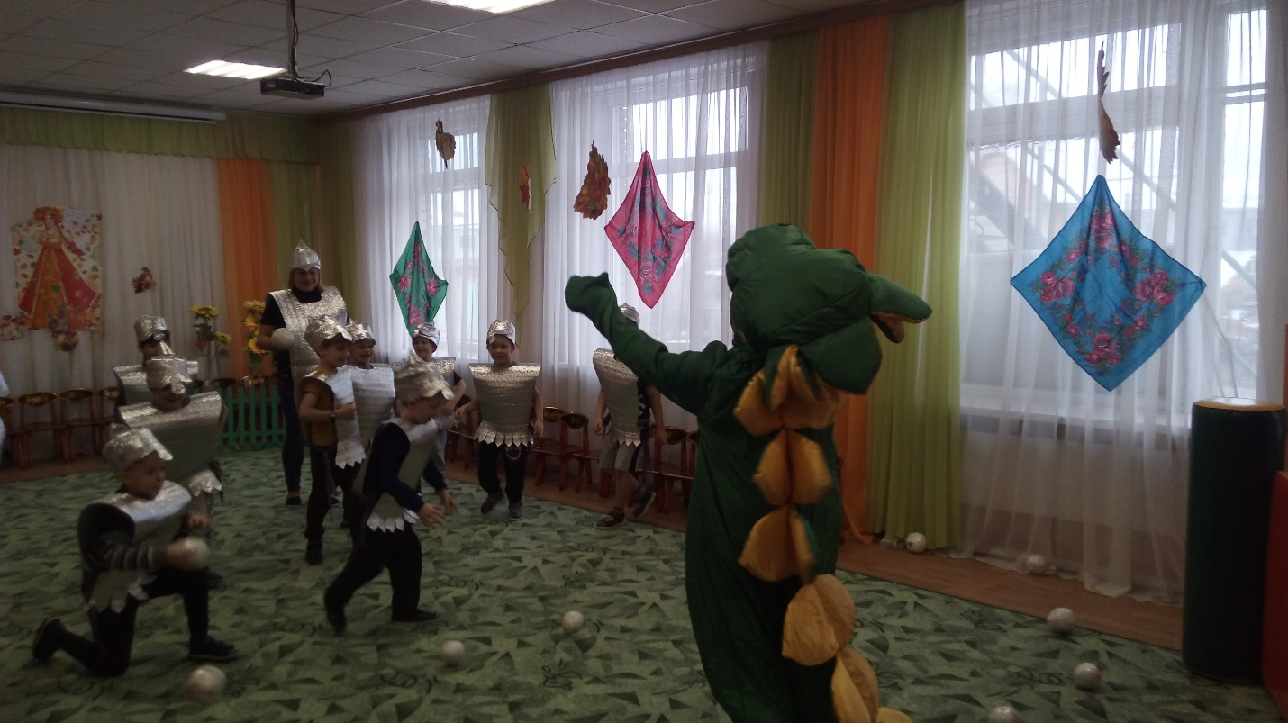  
  
**Ведущая:** Ну, вот, все девицы спасены, и в благодарность за своё спасенье, водят с рыцарями хоровод.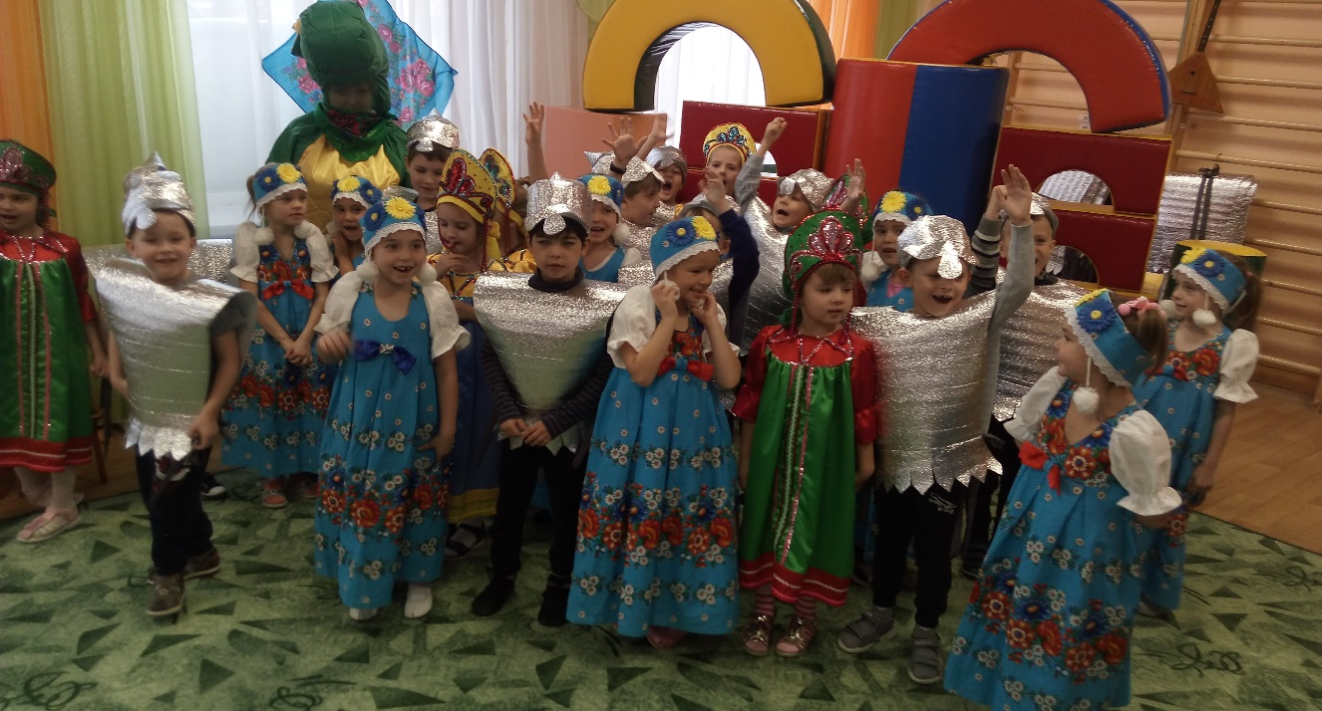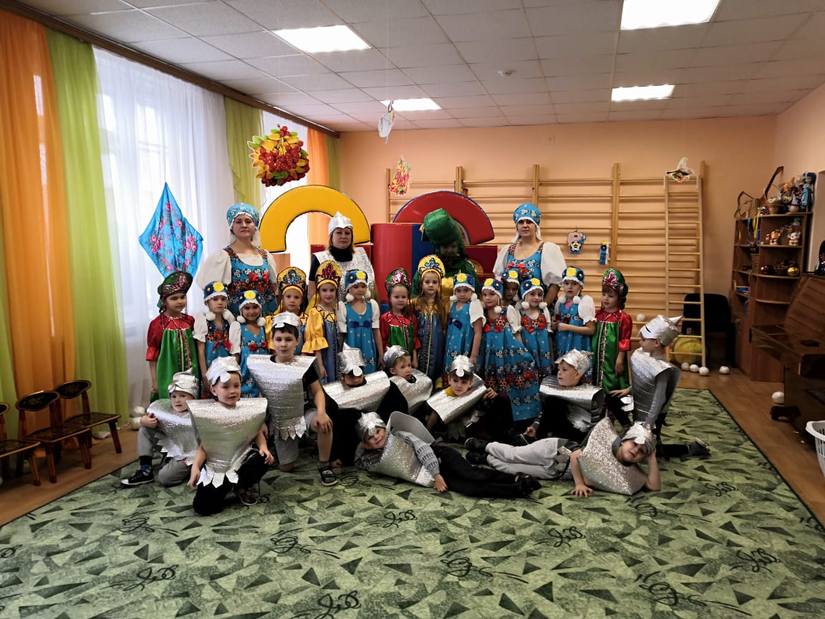

**7. «Хоровод»** русская народная песня.  
  
**Ведущая:** Блистательно прошли вы испытания в турнире, продемонстрировав свою, отвагу, ум и силу. Браво нашим рыцарям!